UMDUĞUMU BULACAK MIYIM?

Gelişim Alanı: | Kariyer
Yeterlik Alanı: | Kariyer Hazırlığı
Kazanım/Hafta: | Kariyer beklentileri ile kariyer amaçlarını karşılaştırır. / 16. Hafta
Sınıf Düzeyi: | 10. Sınıf
Süre: | 40 dk. (Bir ders saati)
Araç-Gereçler: | - Çalışma Yaprağı-1  - Çalışma Yaprağı-2
Uygulayıcı İçin Ön Hazırlık: | - Çalışma Yaprağı-1 ve Çalışma Yaprağı-2 uygulayıcı tarafından sınıf mevcudu kadar çoğaltılmalıdır.  - Etkinliğin yapılacağı günden önce öğrencilerden 15. Haftada belirlemiş oldukları kariyer beklentileri ve kariyer amaçları ile 10. ve 11. Haftada belirlemiş oldukları kısa vadeli ve uzun vadeli kariyer amaçlarını sınıfa getirmeleri istenmelidir.
Süreç (Uygulama Basamakları): | - Aşağıdaki açıklama ile etkinliğe giriş yapılır:  ‘’Sevgili arkadaşlar, geçtiğimiz hafta kariyer amaçları ve kariyer beklentileri hakkında sizlerle keyifli bir etkinlik yapmıştık. Yaptığımız etkinlikte kariyer amaçlarının ve kariyer beklentilerinin ne olduğunu öğrenmiştiniz. Artık sizlerin kariyer amaçları ve beklentileri hakkında konuşacağız. Ardından sizden bu beklentilerinizi ve amaçlarınızı karşılaştırmanızı isteyeceğim. Bu karşılaştırmayı yaparken sizlerden istemiş olduğum önceki haftalarda doldurduğunuz etkinlik formlarınızdan faydalanabilirsiniz. Hazırsanız başlayalım!’’  - Çalışma Yaprağı-1 öğrencilere dağıtılır, ardından aşağıdaki açıklama yapılarak öğrencilere 10 dakika süre verilir.  ‘’Etkinliğimizin birinci kısmı ile başlayalım. Sizlere dağıtmış olduğum Çalışma Yaprağı-1’de gördüğünüz yolu kariyer süreciniz olarak düşünebilirsiniz. Yolda gördüğünüz küçük boş tabelalar ise sizlerin kariyer beklentilerini temsil ediyor. Kariyer beklentilerinizi bu tabelalara yazmanızı istiyorum. Kariyer amaçlarınızı ise yolun sonundaki büyük tabelaya yazacaksınız. Bu tabelaların her birini sonuna kadar doldurmak zorunda olmadığınız gibi eğer yetersiz gelirse sizler de istediğiniz kadar tabela ekleyebilirsiniz. Ardından etkinliğimizin ikinci kısmına geçeceğiz!’’  - Süre sonunda Çalışma Yaprağı-2 dağıtılır. Aşağıdaki açıklama ile etkinliğin ikinci kısmına geçilir. Açıklamanın ardından öğrencilere işaretleme yapmaları için 10 dakika süre verilir.  ‘’Şimdi ikinci kısma geçelim. Sizlere dağıttığım Çalışma Yaprağı-2’de bir tablo görüyorsunuz. Bu tablodaki harfler yolun sonundaki büyük tabelanıza yazmış olduğunuz kariyer amaçlarınızın harfleri. Büyük tabeladaki her bir amacınız için küçük tabelalarınıza yazmış olduğunuz kariyer beklentilerinizi ayrı ayrı değerlendirin. Örneğin A sizin bir kariyer amacınız olsun. 1 nolu tabela ise bu amacınıza yönelik beklentiniz olsun. A kariyer amacınız bu beklentiniz ile uyumluysa A sütununun altında 1 nolu Kariyer Beklentinizin ‘’Uyumlu’’ kutucuğuna çarpı koyun. Eğer A kariyer amacınız bu beklentiniz ile uyumlu değilse A sütununun altında 1 nolu Kariyer Beklentinizin ‘’Uyumsuz’’ kutucuğuna çarpı koyun. Büyük tabelanıza yazdığınız kariyer amaçlarınızı küçük tabelalardaki kariyer beklentilerinizle ilişkilendirmelisiniz. Bu süreci büyük tabelada yer alan her bir kariyer amacınız için ayrı ayrı gerçekleştiriniz.”  - Süre sonunda öğrencilerin yaptıkları tablo işaretlemelerini sınıfta açıklayarak paylaşmaları istenir.  - Etkinliğe aşağıdaki tartışma soruları ile devam edilir:  - Daha önce kariyer amaçlarınız ile kariyer  beklentilerinizi bir arada değerlendirmiş miydiniz?  - Kariyer amaçlarınız ile kariyer beklentilerinizin nasıl bir ilişkisi olduğunu düşünüyorsunuz?  - Kariyer amaçlarınız ile kariyer beklentilerinizi karşılaştırmanız sizlere nasıl bir katkı sağladı?  - Kariyer amaçlarınızın kariyer beklentileriniz ile uyumlu ve uyumsuz olduğu durumları nasıl değerlendiriyorsunuz?  - Tartışma soruları sonrasında aşağıdaki açıklama ile etkinlik sonlandırılır:  “Bugün sizlerle kariyer amaçlarınız ve kariyer beklentileriniz hakkında konuştuk. Bu amaçlarınız ile beklentilerinizi karşılaştırdınız. Kariyer amaçlarınız ile kariyer beklentileriniz her zaman bire bir örtüşmek zorunda değil. Ancak kariyer amaçlarınızı oluştururken bu amaçların kariyer beklentileriniz ile ne kadar uyumlu olduğunu dikkate almanız ileride kariyer planlamanıza oldukça yardımcı olabilir!’’
Kazanımın Değerlendirilmesi: | - Öğrencilerinizden dönem sonunda kariyer amaçlarını ve kariyer beklentilerini yeniden karşılaştırmasını isteyebilirsiniz.  - Öğrencilerinizden çevrelerindeki yakınları ile kariyer beklentileri ve kariyer amaçları yönünden bu kişilerin kendini değerlendirdiği bir röportaj yapmasını isteyebilirsiniz.
Uygulayıcıya Not: | - Öğrenciler eğer Çalışma Yaprağı-1’e tabela eklemek isterse Çalışma Yaprağı-2’ye de satır ve sütun eklemeleri konusunda yönlendirilmelidir.  Özel gereksinimli öğrenciler için;  - Etkinlik yapraklarının tamamlanması için ek süre verilebilir.  - Etkinlik yaprakları ile çalışılırken akran eşleştirmesi yapılarak öğretim süreci farklılaştırılabilir.  - Etkinlik süresince öğretmen öğrencilerin etkinliklerine katılarak destek sunabilir.  - Etkinlik yapraklarının daha büyük puntolarda hazırlanmasına dikkat edilerek ya da Braille yazı eklenerek materyalde uyarlama yapılabilir.
Etkinliği Geliştiren: | Damla Meral

Çalışma Yaprağı – 1

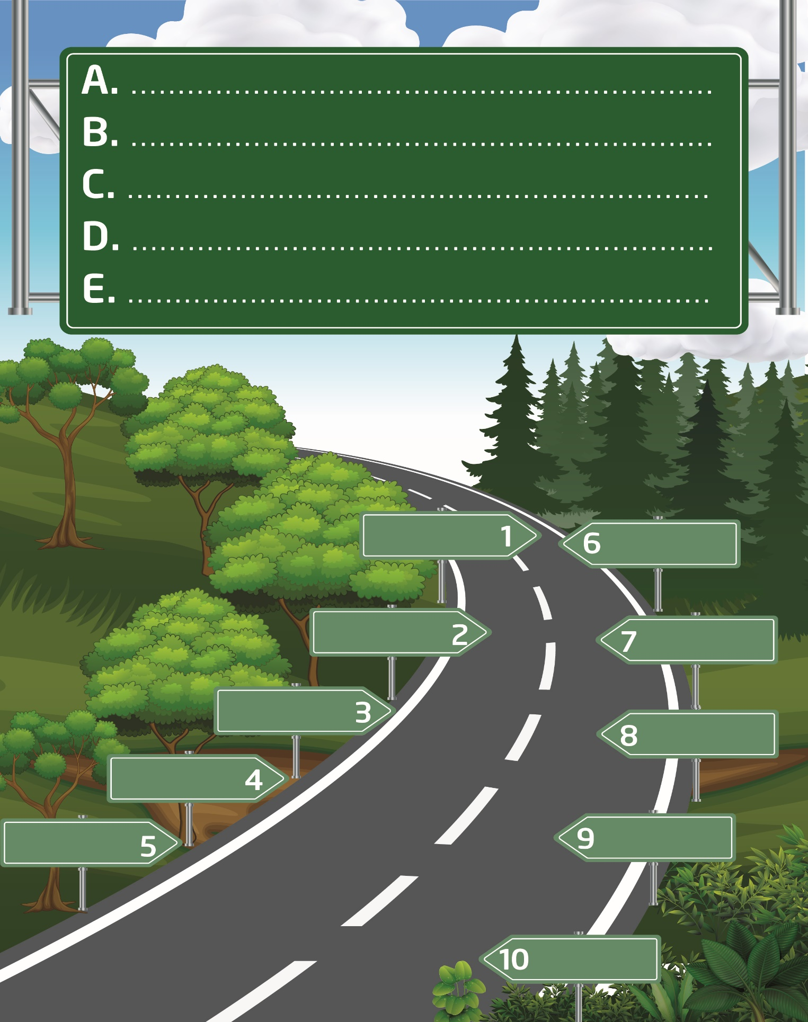
Çalışma Yaprağı-2
KARİYER BEKLENTİLERİ | KARİYER AMAÇLARI
 | A |  | B |  | C |  | D |  | E
 | Uyumlu | Uyumsuz | Uyumlu | Uyumsuz | Uyumlu | Uyumsuz | Uyumlu | Uyumsuz | Uyumlu | Uyumsuz
1
2
3
4
5
6
7
8
9
10

